**七年级(上册)数学**

**考点梳理**

（2024新教材）



**第一章 有理数**

**有理数与数轴**

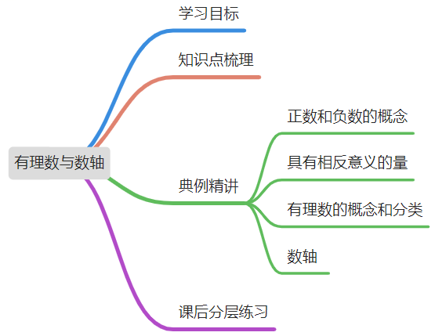



1.理解正数和负数的概念，了解相反意义的量；

2.掌握有理数的定义和分类；

3.掌握数轴的三要素，会画数轴.



**1 正数和负数**

**(1)正数和负数的概念**

正数：比大的数；负数：比小的数；

**(2)具有相反意义的量**

若正数表示某种意义的量，则负数可以表示具有与该正数相反意义的量.

**(3)的意义**

① 表示“没有”，比如贵哥钱包有元，表示他钱包里没钱；

② 是正数和负数的分界线，即不是正数，也不是负数；

③ 表示一个确切的量，比如温度计中的，说海拔时会以海平面为基准，则米表示海平面.

**2 有理数的概念**

整数和分数统称为有理数.

**3 有理数的分类**

(1)按有理数的意义分类

(2)按正数负数来分

**4 数轴的概念**

规定了原点、正方形、单位长度的直线叫做数轴.

**5数轴上的点与有理数的关系**

(1)所有有理数都可以用数轴上的点表示，正有理数可用原点右边的点表示，负有理数可用原点左边的点表示，用原点表示；

(2)数轴上的点不都表示有理数，比如数轴上的点不是有理数.

**6利用数轴表示两数的大小**

(1)在数轴上，越往右的数越大；

(2)正数都大于，负数都小于，正数大于负数。

**相反数与绝对值**

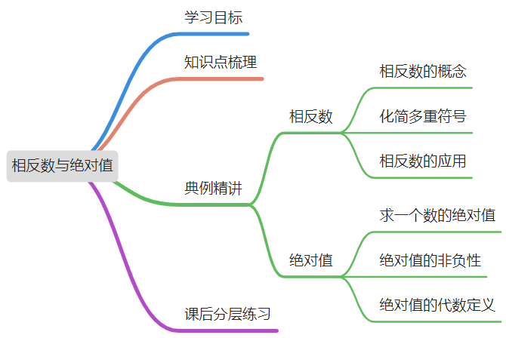



1.掌握相反数的定义，会求某个数的相反数，理解两个互为相反数的数之间的关系；

2.掌握绝对值的定义，理解绝对值的几何意义，会求某个数的绝对值；

3.会比较有理数的大小.



**1.相反数**

**(1)相反数的概念**

像和，和这样，只有符号不同的两个数叫做互为相反数.

**(2) 相反数的几何意义**

① 在数轴上与原点距离相等的两点表示的两个数，是互为相反数；则的相反数是.

② 互为相反数的两个数，在数轴上的对应点(除外)在原点两旁，并且与原点的距离相等.

**(3)相反数的性质**

①在任意一个数前面添上“”号，新的数就表示原数的相反数.

②若，互为相反数，则.

**2 绝对值**

**(1)绝对值的几何定义**

一般地，数轴上表示数的点与原点的距离叫做的绝对值，记作.

**(2)绝对值的代数定义**

一个正数的绝对值等于它本身；一个负数的绝对值等于它的相反数；的绝对值是.

用字母表示为：

如果，则；如果，则；如果，则.

即.

**2.3 绝对值的大小**

两个负数，绝对值大反而小.

**有理数的加减**

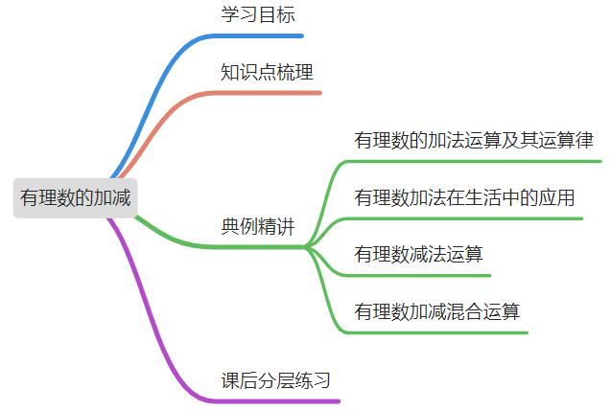



1.掌握有理数的加法和运算律，并能应用于实际问题中；

2.掌握有理数的减法及其实际应用；

3.掌握有理数的加减法混合运算.



**1 有理数的加法法则**

(1)同号两数相加，取相同的符号，并把绝对值相加；

(2)绝对值不相等的异号两数相加，取绝对值较大的加数的符合，并用较大的绝对值减去较小的绝对值.互为相反数的两个数相加得0.

(3)一个数同相加，仍得这个数.

**2 有理数加法的运算律**

(1)加法交换律：;

(2)加法结合律：(；

**3 有理数减法法则**

减去一个数，等于加上这个数的相反数.

**有理数的乘除**

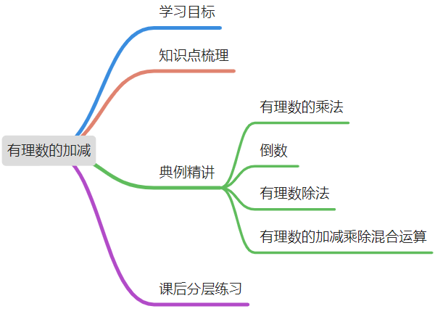



1.掌握有理数的乘法和除法运算法则；

2.会求一个数的倒数，掌握两个互为倒数的数之间的关系；

3.掌握有理数加减乘除混合运算.



**1 有理数的乘法法则**

法则1：两个数相乘，同号得正，异号得负，并把绝对值相乘；

法则2：任何数同相乘，得；

法则3：几个不是的数相乘，负因数的个数是偶数时，积是正数；负因数的个数是奇数时，积是负数.

**2 倒数**

乘积是的两个数互为倒数，其中一个数叫做另一个数的倒数.

用字母表示为：，就是说和互为倒数，的倒数是，的倒数是.

**3 有理数的乘法运算律**

(1)乘法交换律：；

(2)乘法结合律：;

(3)乘法分配律：。

**4 有理数的除法法则**

(1)除以一个不为的数，等于乘以这个数的倒数；

(2)两数相除，同号得正，异号得负，并把绝对值相除；

(3)除以任何一个不为的数，都得.

**5 有理数的乘除混合运算**

(1)乘除混合运算往往先将除法化为乘法，然后确定积的符号，最后求出结果；

(2)有理数的加减乘除混合运算，如无括号指出先做什么运算，则按照“先乘除，后加减”的顺序进行.

**有理数的乘方**

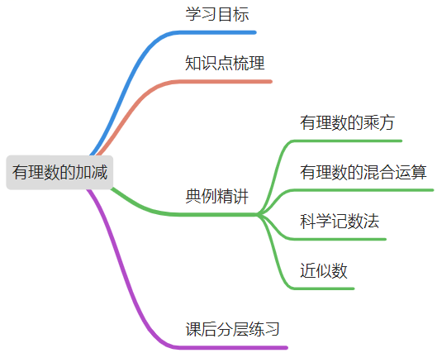



1.掌握有理数的乘方的概念，会求某个有理数的乘方；

2.掌握有理数的混合运算.

3.掌握科学记数法和近似数的定义，会用科学记数法表示绝对值大于1的数，会表示满足精确度的近似数.



**1 乘方**

求个相同数的积的运算，叫做乘方，乘方的结果叫做幂。

在中，叫做底数，叫做指数.

**2 乘方的性质**

(1)负数的奇次幂是负数，负数的偶次幂是正数；

(2)正数的任何次幂都是正数，的任何正整数次幂都是.

**3 有理数的混合运算**

做有理数的混合运算时，应注意以下运算顺序：

(1)先乘方，再乘除，最后加减；

(2)同级运算，从左到右进行；

(3)如有括号，先做括号内的运算，按小括号，中括号，大括号依次进行.

**4 科学记数法**

把一个大于的数表示成的形式(其中，是正整数)，这种记数法是科学记数法.

**5 近似数的精确位**

一个近似数，四舍五入到那一位，就说这个近似数的精确到那一位.

**代数式**

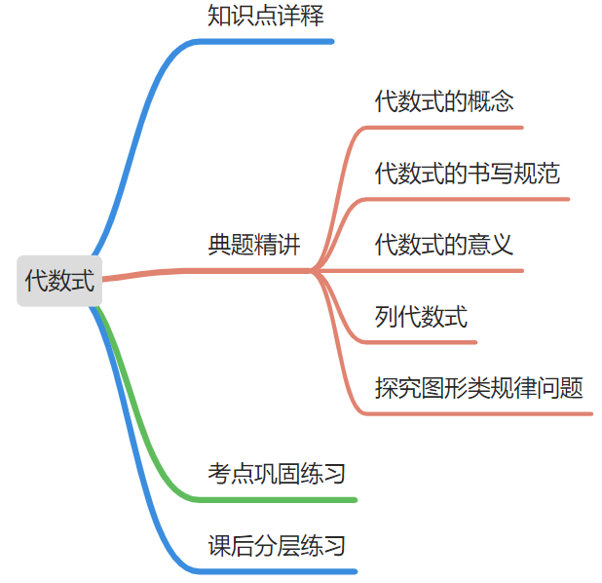



1.理解代数式的概念，能用代数式表示简单的数量关系；

2.掌握代数式的书写规范，能解释一些简单代数式的实际背景或几何意义.



**1 代数式**

用基本运算符号把数与字母连接而成的式子叫做代数式，如，，，.

单独的一个数或一个字母也是代数式.

**2 代数式书写规范**

(1)数与字母、字母与字母中的乘号可以省略不写或用“”表示，并把数字放到字母前

(2)出现除式，用分数表示；

(3)带分数与字母相乘时，带分数要化为假分数.

**代数式的值**

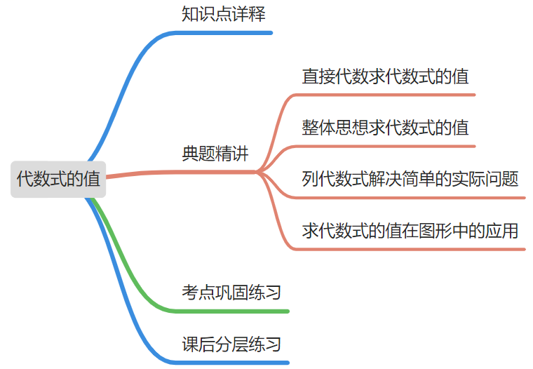



1.了解代数式的值的概念，会在给定条件下的求值；

2.会用代数式解决简单的实际问题。



**1 代数式的值**

一般地，用数值代替代数式里的字母，按照代数式中的运算关系计算得出的结果，叫做代数式的值。

**2 求代数式的值**

求代数式的值的步骤

(1) 用数值代替代数式里的字母；

(2)按照代数式指定的运算关系计算出结果.

**整式**

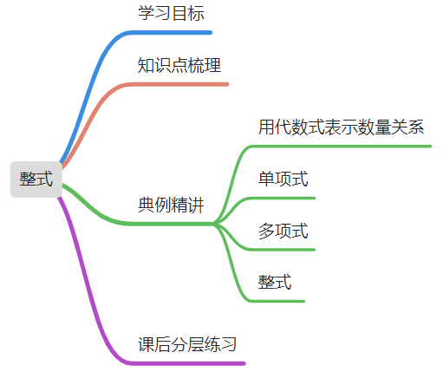



1.理解单项式的定义，能够确定其系数和次数；

2.理解多项式的定义，能够确定其项数和次数；

3.理解整式的定义，会求整式的值.



**1 单项式**

表示数与字母的乘积的代数式叫做单项式.

(1)单项式的系数：单项式中的数字因数；

(2)单项式的次数：一个单项式中，所有字母中的指数和；

(3)单独的一个数或一个字母也是单项式.

**2 多项式**

几个单项式的和叫做多项式.

(1)多项式的项：多项式中每个单项式，不含字母的项叫做常数项；

(2)多项式的次数：多项式中次数最高项的次数，常数项的次数为；

**3 整式**

单项式和单项式统称为整式.

**整式的加减**

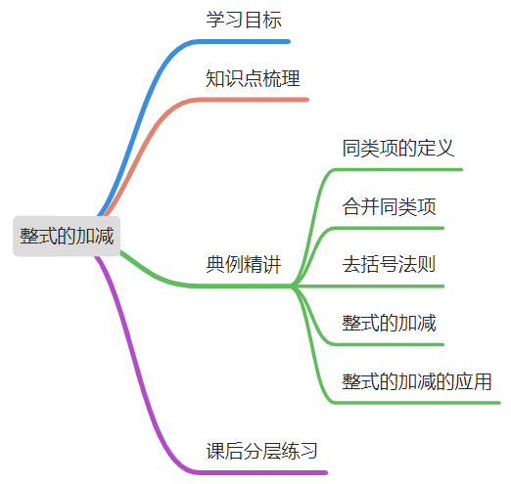



1.理解同类项的定义，掌握合并同类项的运算法则；

2.掌握去括号法则，会利用去括号法则化简；

3.掌握整式的加减运算，并会进行化简求值及相关应用.



**1 合并同类项**

(1)同类项：所含字母相同，并且相同字母的指数也相同的项叫做同类项.

(2)合并同类项的法则：同类项的系数相加，所得的结果作为系数，字母和字母的指数不变.

**2 去括号的法则**

(1)括号前面是“”号，把括号和它前面的“”号去掉，括号里各项的符号不变；

(2)括号前面是“”号，把括号和它前面的“”号去掉，括号里各项的符号要改变.

**3 整式的加减**

一般地，几个整式相加减，如果有括号先去括号，再合并同类项.

**4 整式加减的步骤**

(1)列出代数式；(2)去括号；(3)合并同类项.

**解一元一次方程---合并同类项与移项**

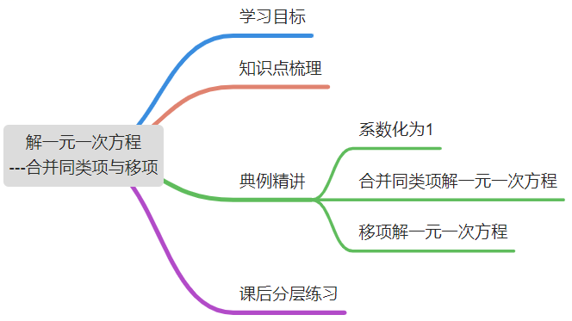



1.掌握合并同类项解一元一次方程；

2.掌握移项的理由，会用移项法则整理方程.



**1 合并同类项解一元一次方程**

将一元一次方程同侧的含有未知数的项与常数项分别合并，化方程为的形式再求解.

**2 移项**

方程中的某些项改变符号后，可以从方程的一边移到另一边，这样的变形叫做移项.

移项的依据是等式的性质.

Eg：利用等式性质，.

**3 移项解一元一次方程**

若一元一次方程两侧均存在未知数或常数，将它们都移到同侧再进行合并同类项，再求解.

Eg：，移项可得.

**解一元一次方程---去括号与去分母**

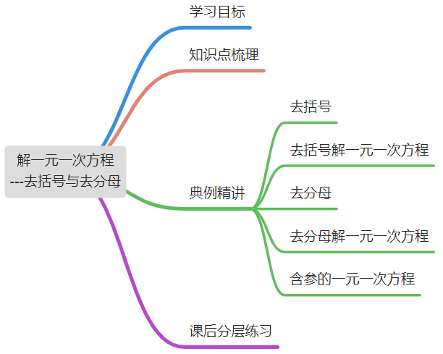



1.能够依据去括号法则解含括号的一元一次方程；

2.掌握去分母去解一元一次方程，并理解其理由.



**1 去括号解一元一次方程**

(1)解方程中的去括号法则与整式运算中的去括号法则相同；

① 括号前面是“”号，把括号和它前面的“”号去掉，括号里各项的符号不变；

② 括号前面是“”号，把括号和它前面的“”号去掉，括号里各项的符号要改变.

(2)去括号的依据是乘法分配律；

(3)去括号的目的：去括号后就能进行移项、合并同类项求解方程。

**2 去分母解一元一次方程**

(1)去分母的依据是等式的性质2；

(2)去分母的一般步骤

① 确定每个分母的最小公倍数;

② 方程两边同乘这个最小公倍数，去分母;

(3)去分母中要注意：

①方程两边的每一项均要乘以最小公倍数；

②分子是一个多项式时，去分母后不要忘记加括号.

**3 解一元一次方程的一般步骤**

去分母、去括号、移项、合并同类项、未知数的系数化为.

**实际问题与一元一次方程**

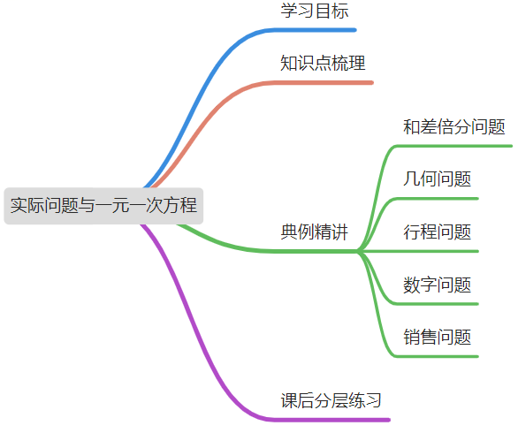



1.掌握列一元一次方程解应用题的方法步骤；

2.掌握利用一元一次方程解决配套问题、商品销售问题、路程问题、工程问题等现实生活中的实际问题.



**1 解一元一次方程的一般步骤**

去分母、去括号、移项、合并同类项、未知数的系数化为.

**2 实际问题中的常见类型**

|  |  |  |  |
| --- | --- | --- | --- |
| 题型 | 涉及公式 | 等量关系 | 注意事项 |
| 和差倍分问题 | -- | -- | 弄清“倍数”及“多少”的关系 |
| 等积变形问题 | 各种图形的面积，  体积公式 | 变形前后的面积或体积不变 | 分清半径、直径及各边长 |
| 相遇问题 | 路程 速度 时间  速度=路程 时间  时间=路程 速度 | 两者路程之和为相距的距离 | 注意始发时间和地点 |
| 追及问题 | 两者路程之差为相距的距离 |
| 比例分配问题 | -- | 全部数量=各种成分的数量之和 | 灵活设未知数 |
| 工程问题 | 工作量工作效率工作时间  工作时间 | 两个或多个对象所完成的工作量的和等于总工作量 | 一般把总工作量设为 1 |
| 销售问题 | 利润 实际售价一进价  利润率 | 找出利润或利润率之间的关系 | 打几折就是按百分之几十出售 |
| 数字问题 | 分别为一个两位数的个位上的数字与十位上的数字则这个两位数可表示为 | 数的大小与表示数的各字母之间的关系 | 一般间接设未知数 |
| 比赛积分问题 | 总积分=胜积分十平积分十负积分 | 比赛场数=胜场 + 负场十平数 | 搞清比赛中胜、平、负一场的积分 |

**3 列一元一次方程解应用题基本步骤**

审清题意、设未知数、列出方程、解方程、写出答案.

关键在于抓住问题的有关数量的相等关系，列出方程

解决的策略常用表格或示意图等方式分析。

**几何图形**

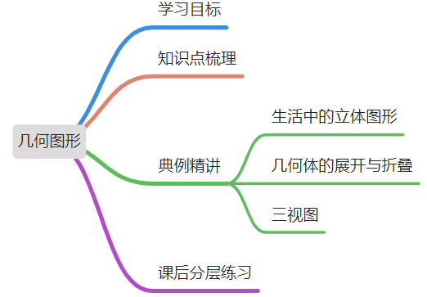



1. 理解点、线、面、体的概念及其它们之间的关系；

2.了解生活中的各种立体图形，会辨识它们；

3.掌握三视图，会判断简单几何体的三视图.



**1 立体图形和平面图形**

从实物中抽象出来的各种图形，包括立体图形和平面图形。

立体图形：有些几何图形的各个部分不都在同一平面内，它们是立体图形；

平面图形：有些几何图形的各个部分都在同一平面内，它们是平面图形.

**2 点、线、面、体**

(1)几何图形的组成

点：线和线相交的地方是点，它是几何图形中最基本的图形；

线：面和面相交的地方是线，分为直线和曲线；

面：包围着体的是面，分为平面和曲面；

体：几何体简称体。

(2)点动成线，线动成面，面动成体。

**3 生活中的立体图形**

**4 三视图**

物体的三视图指主视图、俯视图、左视图。

主视图：从正面看到的图；俯视图：从上面看到的图；左视图：从左面看到的图.

**直线、射线与线段**

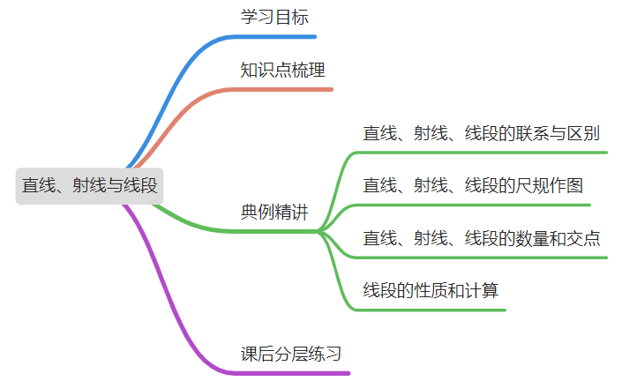



1.掌握直线、射线与线段的不同点和共同点；

2.会点、直线、射线与线段的表示；

3.了解点与直线间的关系；

4.掌握线段的性质和线段中点；

5.了解直线公理.



**1 直线、射线与线段**

|  |  |  |  |  |
| --- | --- | --- | --- | --- |
| 名称 | 不同点 | | 联系 | 共同点 |
| 延伸性 | 端点数 |
| 线段 | 不能延伸 | 2 | 线段向一方延长就成射线，向两方延伸就成直线 | 都是直的线 |
| 射线 | 只能向一方延伸 | 1 |
| 直线 | 可向两方无限延伸 | 无 |

**2 点、直线、射线与线段的表示**

在几何里，我们常用字母表示图形。

一个点可以用一个大写字母表示，如点；

一条直线可以用一个小写字母表示或用直线上两个点的大写字母表示，如直线或直线;

一条射线可以用一个小写字母表示或用端点和射线上另一点来表示(端点字母写在前面)，如射线或射线;

一条线段可以用一个小写字母表示或用它的端点的两个点的大写字母表示，如线段或线段.

**3 点和直线的位置关系**

① 点在直线上，或者说直线经过这个点；

② 点在直线外，或者说直线不经过这个点。

**4 线段的性质**

(1)线段公理：两点之间的所有连线中，线段最短；

(2)两点之间的距离：两点之间线段的长度，叫做这两点之间的距离；

(3)线段的大小关系和它们的长度的大小关系一致的；

(4)线段的比较：① 目测法；② 叠合法；③ 度量法。

**5 线段的中点**

点把线段分成相等的两条相等的线段与，点叫做线段的中点。

**6直线公理**

经过两个点有且只有的一条直线.

**角**

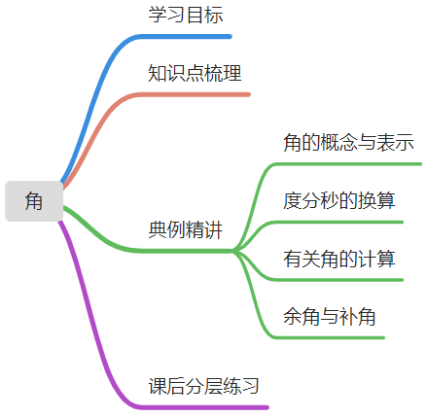



1.掌握角的概念与表示；

2.掌握角的性质和角平分线，会角之间的运算；

3.掌握余角和补角的概念，会求某个角的余角和补角.



**1 角**

(1)概念

有公共端点的两条射线组成的图形叫做角。(或者看作由一条射线绕着它的端点旋转而形成的图形)

两条射线的公共端点叫做这个角的顶点，这两条射线叫做这个角的边.

(2)平角和周角

一条射线绕着它的端点旋转，当终点和始边成一条直线时，所形成的角叫做平角。

终边继续旋转，当它又和始边重合时，所形成的角叫做周角.

**2 角的表示**

① 用数字表示单独的角，如，等；

② 用小写的希腊字母表示单独的一个角，如，等；

③ 用一个大写英文字母表示一个独立(在顶点处只有一个角)的角，如，等；

④ 用三个大写英文字母表示角是，一定要把顶点字母写在之间，边上的字母写在两侧.

**3 角的度量**

角的度量有如下规定：把一个平角等分，每一份就是度的角，单位是度，用“”表示，度记作，度记作。

把的角等分，每一份叫做分的角，分记作；

把的角等分，每一份叫做秒的角，分记作；

，。

**4 角的性质**

(1)角的大小与边的长度无关，只与构成角的两条射线的幅度大小有关；

(2)角的大小可以度量，可以比较，可以参与运算.

**5 角的平分线**

从一个角的顶点引出的一条射线，把这个角分成两个相等的角，这角射线叫做这个角的平分线。

**6 余角和补角**

(1)如果两个角的和等于(直角)，这两个角叫做互为余角，简称互余，其中一个角是另一个角的余角。

用数学语言表示，如果，那么和互余；

反过来，如果和互余，那么；

(2)如果两个角的和等于，这两个角叫做互为补角，简称互补，其中一个角是另一个角的补角。

用数学语言表示，如果，那么和互补；

反过来，如果和互补，那么；

(3)同角(或等角)的余角相等；同角(或等角)的补角相等.